Министерство науки и высшего образования Российской Федерации
Федеральное государственное автономное образовательное учреждение высшего образования
ТОМСКИЙГОСУДАРСТВЕННЫЙУНИВЕРСИТЕТ
СИСТЕМУПРАВЛЕНИЯИРАДИОЭЛЕКТРОНИКИ (ТУСУР)
Кафедра телевидения и управления (ТУ)

Процессы и потоки
Лабораторная работа
по дисциплине «Прикладная информатика»

Студент гр. 195
__________ Д.С. Земцев
«__» __________ 2025 г.
Руководитель
доцент кафедры ТУ
__________ С.В. Смирнов
«__» __________ 2025 г.

Томск 2025
Введение

Цель: Провести анализ и сравнить варианты последовательного и параллельного выполнения программы с использованием потоков.
Задачи:
- Выписать теоретический блок.
- Привести примеры последовательной и многопоточной работы на имитационном примере тяжелого случая.
- Сделать замеры времени в каждом случае.
- Сравнить получившиеся замеры.

Основная часть.
Теоретический блок

Поток − это нить выполнения внутри одного процесса. Внутри одного процесса может работать множество потоков. Главное отличие потоков заключается в том, что они разделяют общую память процесса.
Во время работы программы потоки внутри процесса обращаются к выделенной системой «глобальной» памяти. Чтобы избежать ошибок, когда несколько потоков одновременно подают запрос к общей памяти, применяется автоматический метод глобальной блокировки интерпретатора (GIL − Global Interpreter Lock), который допускает использование глобальной памяти только одним потоком, пока он не завершит свою работу.
Исходя из выше описанной теории, можно сформулировать следующий вывод: выбор принципа работы программы (последовательный или параллельный) напрямую влияет на время ее выполнения.
Процесс −это экземпляр запущенной программы. Операционная система выделяет каждому процессу собственное изолированное адресное пространство в оперативной памяти. Процессы полностью независимы: если один процесс завершится с ошибкой, остальные продолжат работу. Однако из-за этой изоляции обмен данными между процессами требует значительных системных ресурсов.
Процессы используются для обхода GIL. Поскольку каждый процесс − это независимая единица, операционная система может распределить их по разным ядрам процессора, тем самым ускоряя работу при математических вычислениях, обработке данных, машинном обучении и т.д. При этом нет необходимости использовать процессы, если программа просто ждет ответа от сервера, поскольку в таком случае она будет создавать лишнюю нагрузку на систему.

Практический блок

На рисунке 1 изображена функция, представляющая из себя геометрическую прогрессию.
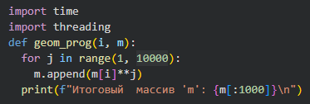
Рисунок 1 − Функция для работы с потоками
Она принимает индекс массива и сам массив, затем она, проходя через цикл for, добавляет в конец массива элемент под индексом «i», возведенный в степень, равную номеру итерации цикла. После всех манипуляций функция выводит полученный массив.
На рисунке 2 изображен пример кода с последовательной работой потоков.
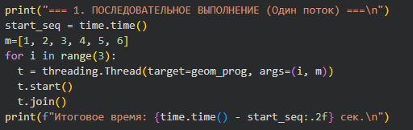
Рисунок 2 − Последовательная работа потоков
На рисунке 3 изображен результат работы кода из рисунка 2.
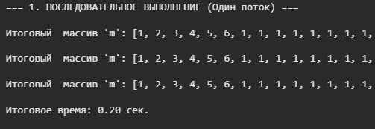
Рисунок 3 − Результат работы кода из рисунка 2
Итоговое время выполнения программы при последовательной работе потоков составило 0,2 секунды.
На рисунке 4 изображен пример кода с параллельной работой потоков.
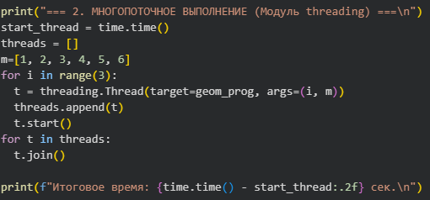
Рисунок 4 − Код с параллельной работой потоков
На рисунке 5 изображен результат работы кода из рисунка 4.
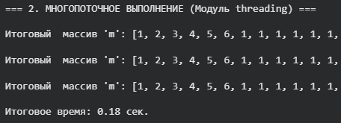
Рисунок 5 − Результат работы кода из рисунка 4
Итоговое время выполнения программы при параллельной работе потоков составило 0,18 секунды.
Исходя из сравнения времени выполнения программы при последовательной и параллельной работе, вытекает следующее: параллельное (многопоточное) выполнение программы (0,18 сек.) быстрее последовательного (однопоточного) (0,2 сек.).

На рисунке 6 изображена функция, в которой вызывается метод с геометрической прогрессией и создается несколько потоков, и код для параллельной работы трех процессов с несколькими потоками внутри.
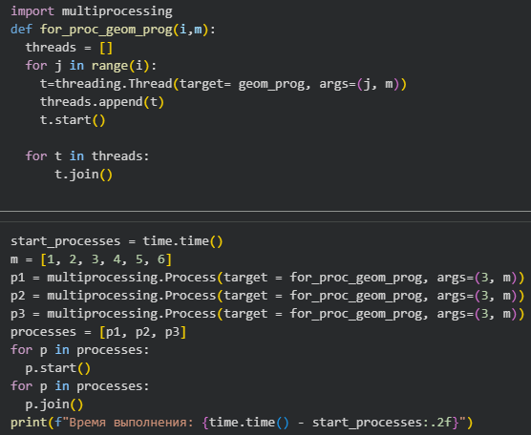
Рисунок 6 − Функция и код для работы процесса с несколькими потоками.
На рисунке 7 изображен результат работы из рисунка 6.
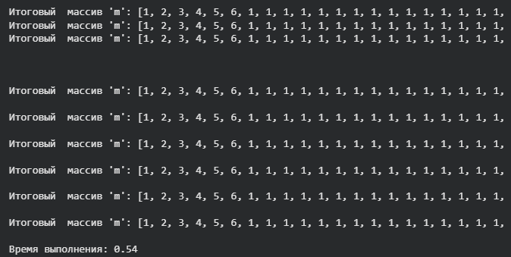
Рисунок 7 − Результат работы кода из рисунка 6
Итоговое время выполнения программы при параллельной работе трех процессов, по три потока в каждом, составило 0,54 секунды.
На рисунке 8 изображен код для последовательной работы трех процессов с несколькими потоками внутри.
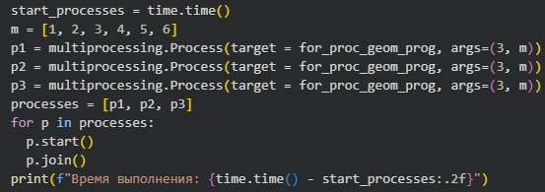
Рисунок 8 − Функция и код для работы процесса с несколькими потоками.
На рисунке 9 изображен результат работы из рисунка 8.
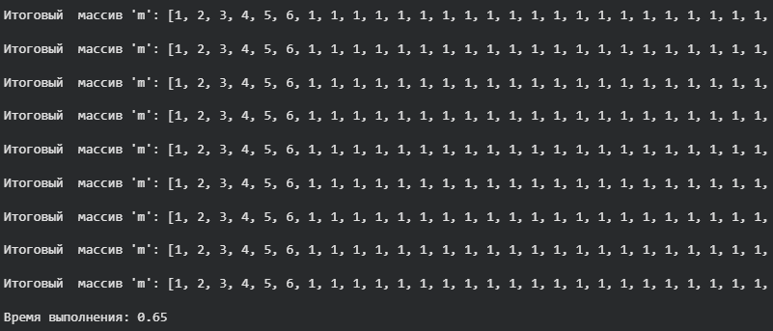
Рисунок 9 − Результат работы кода из рисунка 8
Итоговое время выполнения программы при последовательной работе трех процессов, по три потока в каждом, составило 0,65 секунды.
При сравнении последовательной и параллельной работы нескольких процессов с некоторым количеством потоков внутри можно отметить, что параллельная работа (0,54 сек.) происходит значительно быстрее последовательной (0,65 сек.).

Заключение

В ходе работы были произведены замеры времени при разных типах работы потоков и процессах на примере функции, реализующей геометрическую прогрессию.
При сравнении измерений однопоточного и многопоточного типов выполнения программы выяснилось, что второй вариант опережает первый (0,18 сек. < 0,2 сек.).
Во время сравнения последовательной и параллельной работ нескольких процессов с некоторым количеством потоков внутри вариант с параллельным выполнением опережает последовательный (0,54 сек. < 0,65 сек.).
Анализируя итоги проведенных сравнений можно сформировать следующий вывод: параллельная работа ускоряет процесс работы программы.

